министерство образования и науки Российской Федерации
Старооскольский технологический институт им. А.А. УГАРОВА
(филиал) федерального государственного автономного образовательного учреждения
высшего образования
«Национальный исследовательский технологический университет «МИСиС»
ОСКОЛЬСКИЙ ПОЛИТЕХНИЧЕСКИЙ КОЛЛЕДЖ

Методическая разработка открытого занятия
по дисциплине «Метрология, стандартизация, сертификация и техническое документирование»
по теме «Порядок проведения сертификации. Экспертиза сертификата»

Иванова Анастасия Игоревна
преподаватель
металлургического отделения
ОПК СТИ НИТУ «МИСиС»

Старый Оскол 2017
Цели:
Образовательные:
- сформировать знания о порядке проведения сертификации и экспертизы сертификата;
- способствовать приобретению практических навыков проведения сертификации и работы с нормативными документами.
Развивающие:
- развивать исследовательские навыки студентов, логическое мышление.
Воспитательные:
- содействовать формированию у студентов чувства ответственности за собственную и коллективную деятельность;
- способствовать профессиональному и личностному развитию.
Методическая:
- активизация познавательной деятельности обучающихся.
Вид занятия: урок.
Тип урока: комбинированный.
Методы: словесный, наглядный, частично исследовательский.
Методическое обеспечение занятия: план занятия, рабочая программа, учебник.
Средства обучения: наглядные пособия, карточки-задания для самостоятельной работы.

ХОД ЗАНЯТИЯ

I. Организационный момент
- приветствие
- проверка готовности к занятию (раздача карточек с заданием)
- проверка явки.

II. Проверка домашнего задания
Фронтальный опрос
- Основные законы в области сертификации?
- Какие виды сертификации существуют на территории РФ?
- Главные цели обязательной сертификации?
- Главные цели добровольной сертификации?
- Объекты обязательной сертификации?
- Объекты добровольной сертификации?
- Нормативная база обязательной сертификации?
- Нормативная база добровольной сертификации?

III. Целеполагание
Тема: «Порядок проведения сертификации. Экспертиза сертификата»
Цель: - изучить порядок проведения сертификации;
- наработать навык проведения экспертизы сертификата соответствия.

IV. Актуализация знаний
Фронтальный опрос
- Дайте определение термину «Сертификация»
- Определение «Сертификат соответствия»
- Сертификация (продукции, услуг) проводится по инициативе?
- Сертификация (продукции, услуг) проводится в целях?
- Работы в области сертификации (продукции, услуг) координирует?
- Какой цвет бланка сертификата соответствия при обязательной сертификации?
- Какой цвет бланка сертификата соответствия при добровольной сертификации?

V. Изучение нового материала
Тема: «Порядок проведения сертификации. Экспертиза сертификата»
Цель: - изучить порядок проведения сертификации;
- наработать навык проведения экспертизы сертификата соответствия.

Вопросы темы:

а) Порядок проведения сертификации.

- Разбираем порядок проведения сертификации, устанавливающий последовательность действий, составляющих совокупную процедуру сертификации.
- подача заявки на сертификацию;
- принятие решения по заявке, в том числе выбор схемы;
- отбор, идентификация образцов и их испытания, оценка производства (если это предусмотрено схемой сертификации);
- анализ полученных результатов и принятие решение о выдаче (об отказе в выдаче) сертификата соответствия (далее – сертификат);
- выдача сертификата;
- осуществление инспекционного контроля за сертифицированной продукцией (если это предусмотрено схемой сертификации);
- корректирующие мероприятия при нарушении соответствия продукции установленным требованиям и неправильном применении знака соответствия.

б) Работа с учебником под редакцией Т.А. Качуриной «Метрология и стандартизация» Глава 3. пункт 3.8 стр. 89-95

в) Работа с наглядным пособием. Проведение экспертизы сертификата.

Основные позиции бланка сертификата соответствия:
- регистрационный номер сертификата;
- срок действия;
- орган по сертификации;
- продукция;
- код ОКП;
- соответствие требования нормативной документации;
- код ТН ВЭД;
- изготовитель;
- сертификат выдан (кому);
- на основании;
- дополнительная информация;
- руководитель органа, эксперт.

VI. Закрепление изученного
Проводится работа по теме изученного материала – проведение экспертизы сертификата соответствия. Студентам выдаются задания, бланки для заполнения.

Практическое задание.

Проведение экспертизы сертификата.

Задание. Описать каждую позицию сертификата. В заключении сделать вывод, экспертную оценку.

Описание и пример выполнения задания с образцом сертификата (санитарно – эпидемиологического заключения)
Позиция 1 - регистрационный номер сертификата. В соответствии с
правилами с правилами ведения Государственного реестра.
В структуру регистрационного номера входит пять элементов:
POCC RU. АЕ44. В 09217
(1) (2) (3) (4) (5)
- й элемент является знаком регистрации в Государственном реестре
Ростехрегулирования России;
- й элемент код страны расположения организации изготовителя данной продукции (RU- Россия);
- й элемент код органа по сертификации
- й элемент код типа объекта сертификации
- й элемент номер объекта регистрации(пятиразрядный цифровой код).
Позиция 2 - указывается срок действия сертификата, который устанавливается в соответствии с правилами и порядком сертификации однородной продукции.
Срок действия с 28.11.2003г. по 28.11.2004г.
28.11.2003г. - дата регистрации сертификата в Государственном реестре.
Позиция 3 -регистрационный номер органа по сертификации по Государственному реестру, его наименование - в соответствии с аттестатом аккредитации, адрес, телефон и факс.
ОРГАН ПО СЕРТИФИКАЦИИ per. № РОСС RU. 0001. 11 АЕ44
Промышленной продукции АНО "ТЕСТ-С.-ПЕТЕРБУРГ"
190103, С-Петербург, ул. курляндская, д.1, тел. (812) 3400098, факс (812)2514108
В структуру регистрационного номера входит пять элементов:
POCCRU. 0001. 11 АЕ44
(1) (2) (3) (4) (5)
- й элемент принадлежность к Российской Федерации
- й место нахождения органа по сертификации (RU- Россия);
- й элемент код национального органа, принявшего решение о внесении в Государственный реестр (ООО 1 - федеральное агентство по техническому регулированию и метрологии (Ростехрегулирование));
- й элемент категория органа по сертификации (11 - орган по сертификации продукции);
- й элемент буквенно-цифровой код конкретного органа по сертификации.
Позиция 4 Указывается наименование, тип, марка продукции, обозначение стандарта, технических условий или иного документа по которому эта продукция выпускается
ПРОДУКЦИЯ: Посуда хозяйственная из листового алюминия с внутренней

травленой поверхностью: чайники, сотейники, сковороды, кастрюли, молоковарки, кастрюли для варки на пару, крышки, кофеварки (турки), противни, формы для выпечки, подносы, кружки, миски, тарелки, ложки для снятия пены, фляги, котелки комбинированные (АКФ), сахарницы, штофы, мантоварки, соковарки.
Серийный выпуск
Позиция 5 - код продукции по Общероссийскому классификатору продукции (19 9600)
Позиция 6 - обозначение нормативных документов, на соответствие которым проведена сертификация. Продукция сертифицирована не на все
требования нормативного документа, поэтому, указываются разделы или пункты, содержащие подтверждаемые требования:
СООТВЕТСТВУЕТ ТРЕБОВАНИЯМ НОРМАТИВНЫХ ДОКУМЕНТОВ ГОСТ 17151-81
Позиция 7- девятизначный код продукции по классификатору товарной номенклатуры внешней экономической деятельности (заполняется обязательно для импортируемой и экспортируемой продукции).
Позиция 8 - указывается наименование организации, адрес, телефон, факс юридического лица и другие реквизиты:
ИЗГОТОВИТЕЛЬ: ООО "НЕВА - МЕТАЛЛ ПОСУДА". ИНН: 7804083962
195009, С-Петербург, Свердловская наб., д. 12
Позиция 9 - полный юридический адрес юридического лица, которому выдан сертификат соответствия
СЕРТИФИКАТ ВЫДАН: ООО "НЕВА - МЕТАЛЛ ПОСУДА".
Код- ОКПО: 50056017 ИНН: 7804083962
195009, С-Петербург, Свердловская наб., д. 12 тел. 248-23-39,
факс 542-81-18
Позиция 10 - в данной позиции указаны документы, на основании которых, органом по сертификации выдан сертификат
НА ОСНОВАНИИ Санитарно-эпидемиологическое заключение ГУЗ ЦГСЭН № 122 ФУ "Медбиоэкстрем" при М3 России №
78.22.62.199.П.000518.11.01 от 30.11.2001г.
Протоколы испытаний №№ 65.149/22, 66.149/23, 52.142/10 от 30.11.2001 ИЛЦ ГУЗ ЦГСЭН № 122 ФУ "Медбиоэкстрем" при М3 России, per. № POCC.RU.0001.512074
Позиция 11 - в данной позиции указываются место знака соответствия, внешние идентификационные признаки, вид тары, упаковки, нанесенные на них сведения, указывается схема сертификации:
ДОПОЛНИТЕЛЬНАЯ ИНФОРМАЦИЯ Место нанесение знака соответствия по ГОСТ Р 50460-92 в сопроводительной документации
Позиция 12 -подпись, инициалы, фамилия руководителя органа, выдавшего сертификат, и эксперта, проводившего сертификацию, печать органа по сертификации.
Руководитель органа С.Н. Богданова
Эксперт И.В. Зубарева

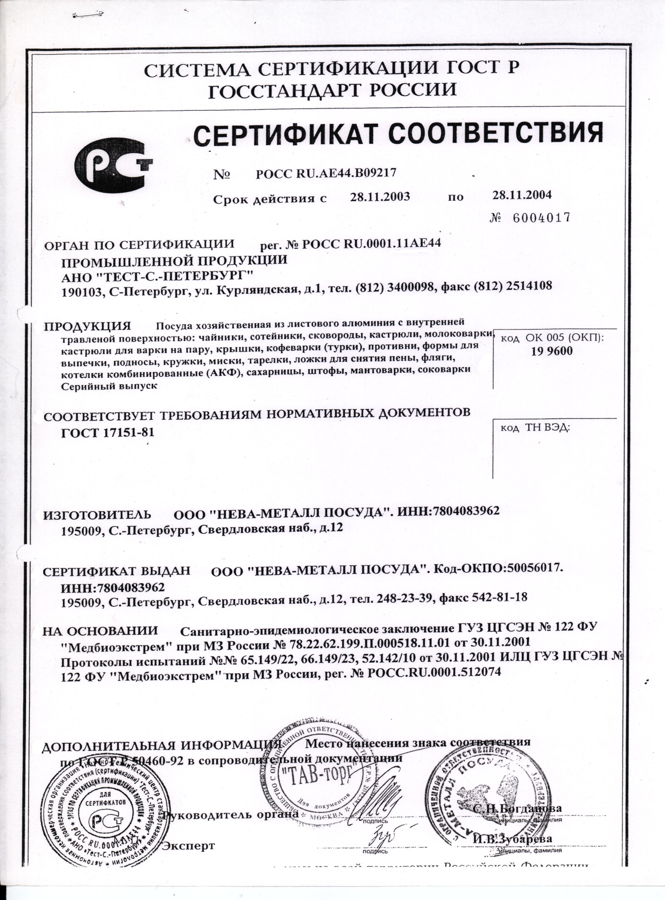

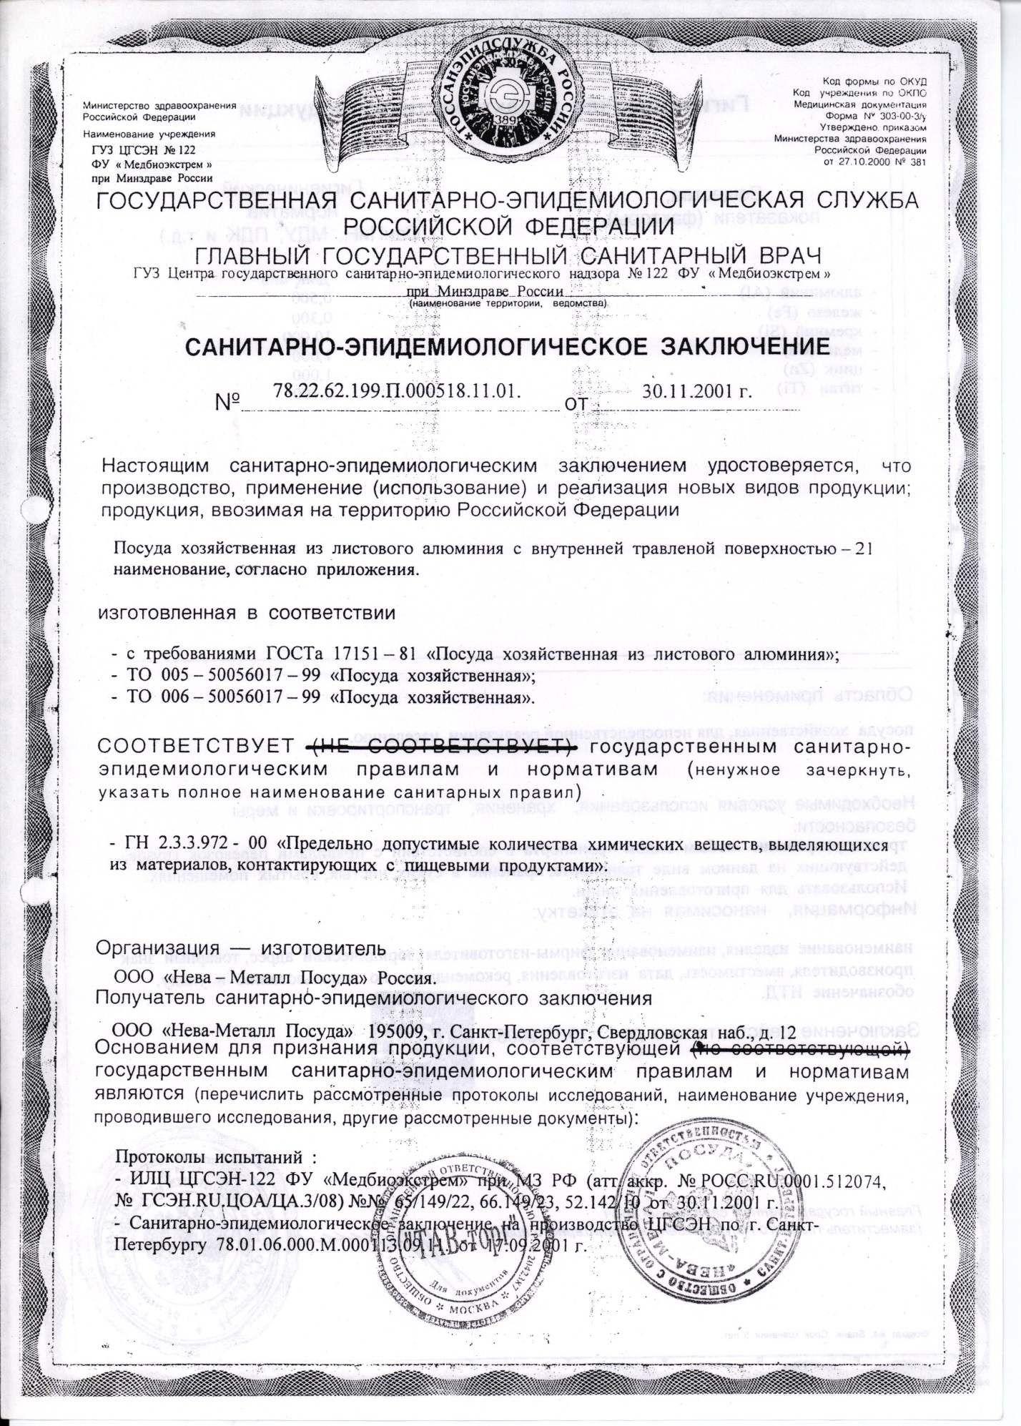

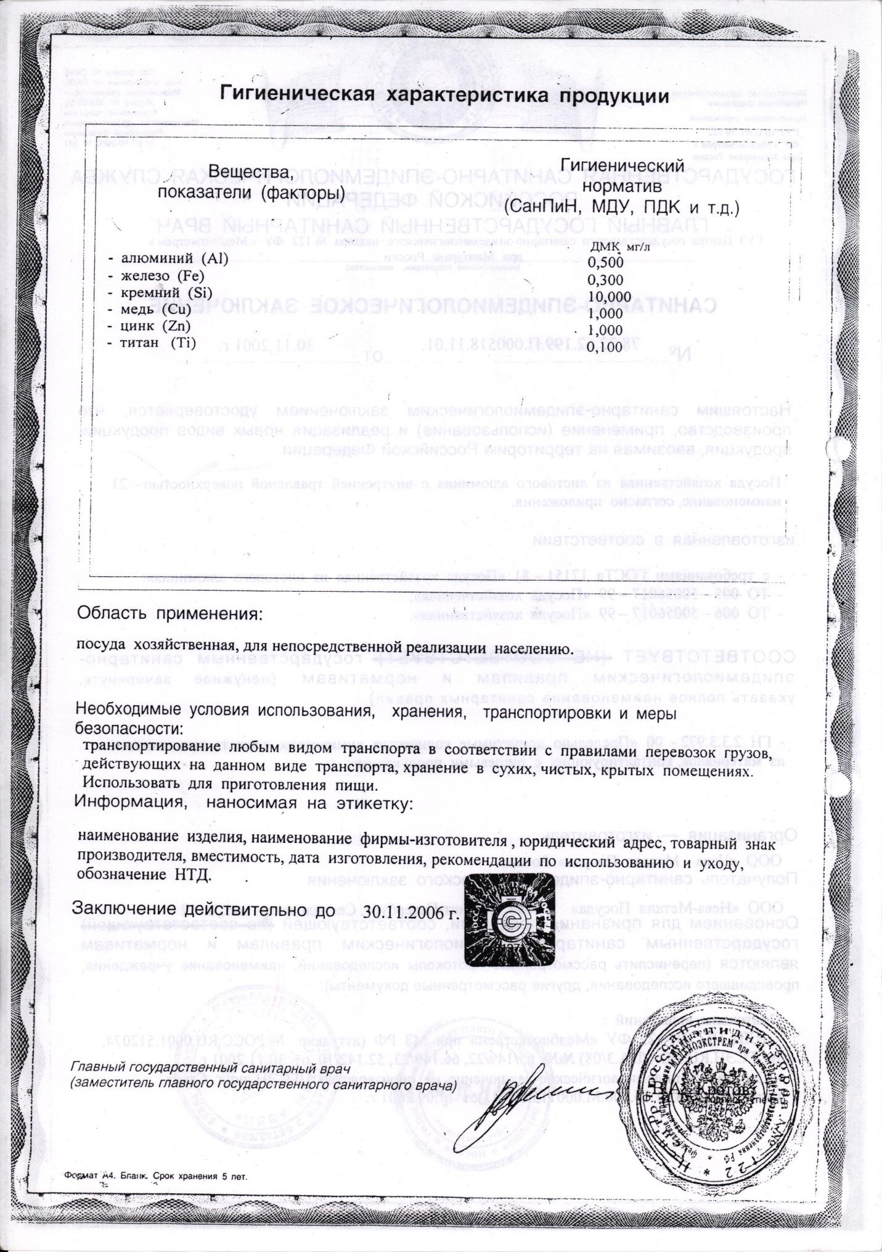

Бланки для заполнения
ВАРИАНТ 1

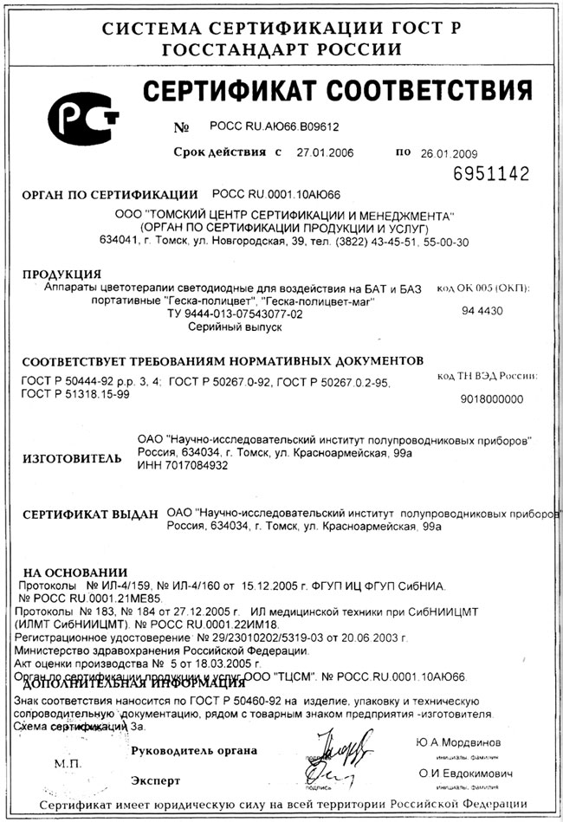
ВАРИАНТ 2

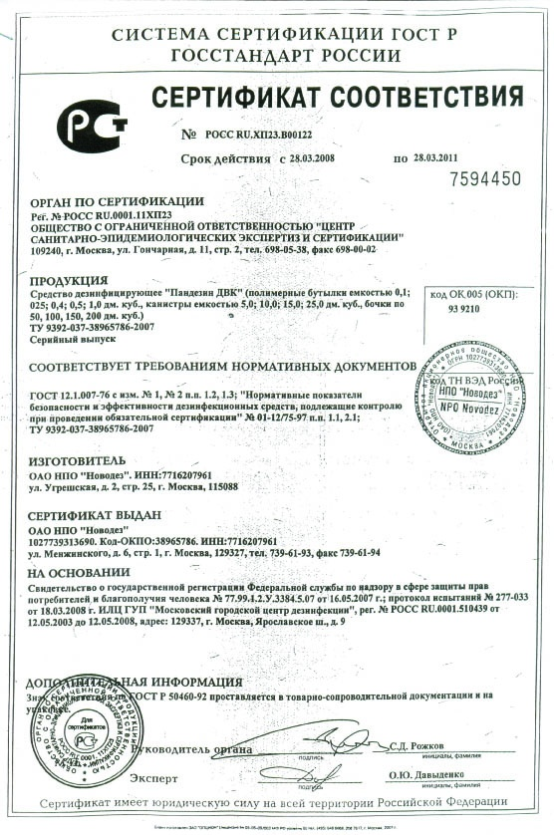

ВАРИАНТ 3

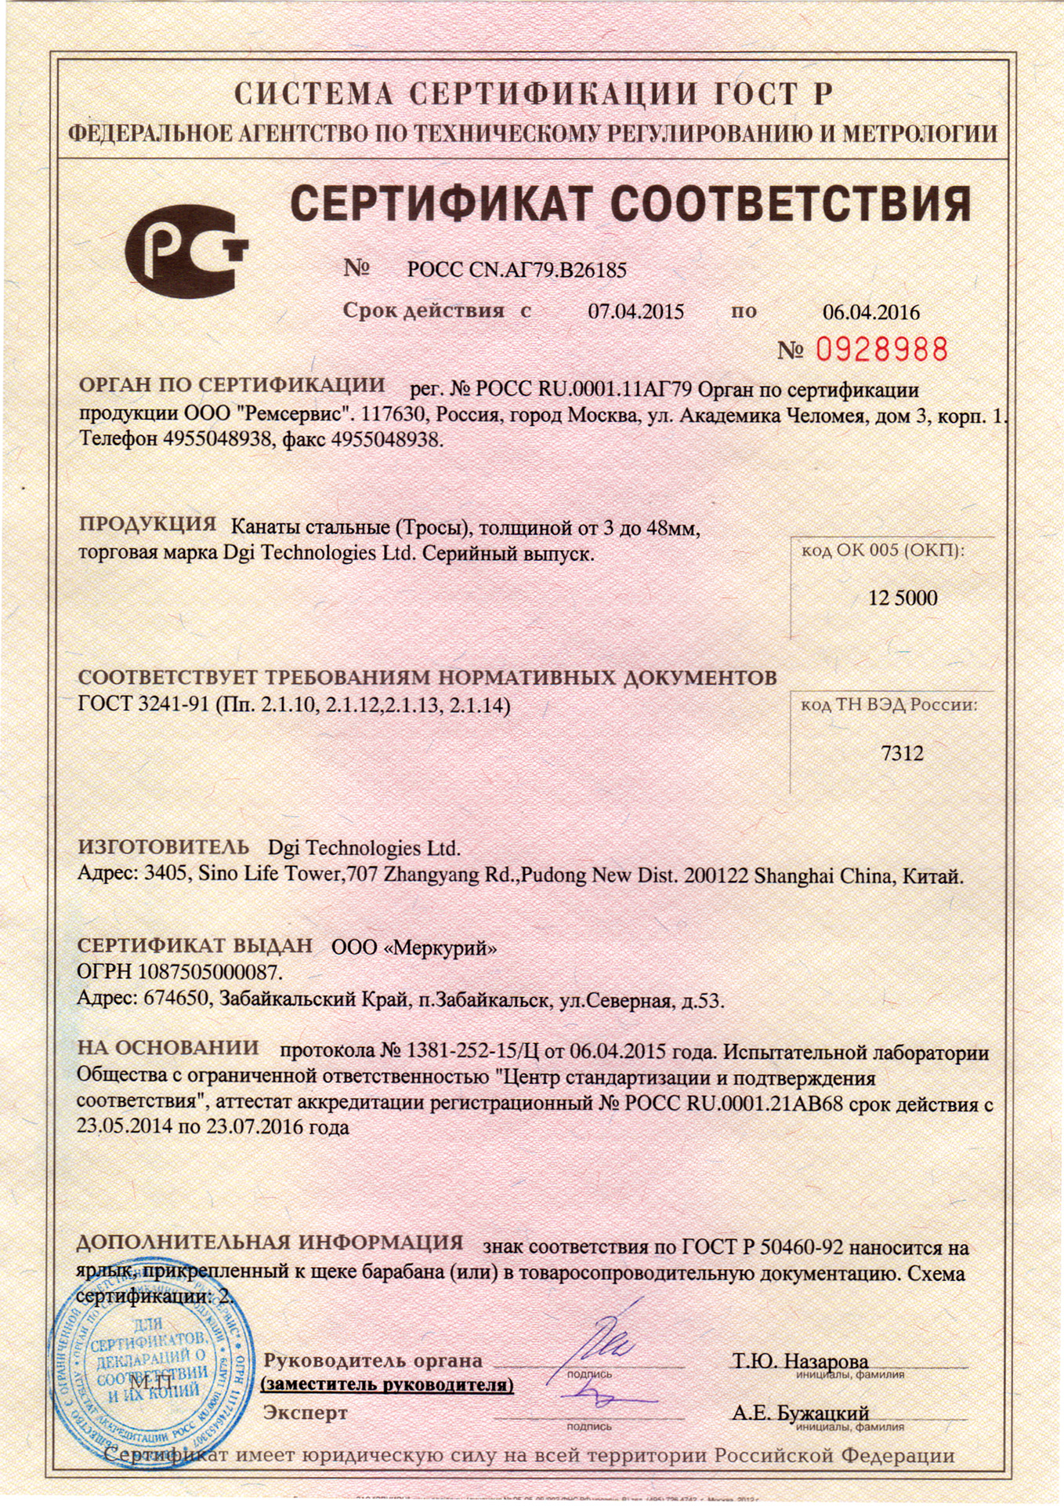

VII. Обобщение, вывод обучающихся или преподавателя по изученному материалу
Обсуждение выполненного задания (проведение экспертизы сертификата соответствия), соответствующие выводы.
VIII. Домашнее задание
Пользуясь учебником под редакцией Т.А. Качурина «Метрология и стандартизация» (стр. 89-95; стр. 116-119), конспектом лекции, интернет источниками выбрать любой сертификат соответствия на конкретную продукцию и провести экспертизу бланка сертификата соответствия, с последующим заключением. Оформить согласно ГОСТ ЕСКД 2.105 (титульный лист, содержание, используемые источники, всё содержимое вложить в файлы и закрепить в скоросшиватель)
IX. Выставление оценок
X. Подведение итогов

